**BÀI GIẢNG MÔN NGHỀ TỪ NGÀY 3/2 ĐẾN 8/2**

**Yêu cầu:**

* **Học sinh đọc theo hướng dẫn và soạn nội dung bài 21 và bài 22 vào vở.**
* **Làm bài thực hành: Thao Tác Với Dữ Liệu Trên Bảng Tính và nộp sản phẩm lên truonghocketnoi.**

**(Sản phẩm nộp THKN là 1 file nén chứa 2 file: word và excel)**

**Bài 21. THAO TÁC VỚI DỮ LIỆU TRÊN BẢNG TÍNH**

1. **Xóa, sửa nội dung ô tính:**

* ***Xóa dữ liệu trong ô hay khối:*** *Chọn ô hay khối và nhấn phím* ***Delete***
* ***Sửa đổi dữ liệu trong ô:*** Nháy đúp chuột hoặc ấn **F2** tại ô muốn sửa.

**Lưu ý:**

Trong khi chỉnh sửa, nếu muốn khôi phục nội dung ban đầu, nhấn phím Esc.

Nếu thao tác nhầm, hãy sử dụng nút lệnh Undo D:\vy\THPT Tay Ninh\Nghe\giao an tham khao\c-fakepathgiao-an-lop-11-2012-2013-thay-hoa-tiet-01-80_files\image018.jpg trên thanh công cụ để khôi phục lại trạng thái trước đó.

**II. Sao chép và di chuyển:**

***1. Sao chép hoặc di chuyển dữ liệu***

B1: Chọn ô có ND cần sao chép

B2: Nháy nút CopyD:\vy\THPT Tay Ninh\Nghe\giao an tham khao\c-fakepathgiao-an-lop-11-2012-2013-thay-hoa-tiet-01-80_files\image020.jpgđể sao chép

B3: Chọn ô đích

B4: Nháy nút Paste D:\vy\THPT Tay Ninh\Nghe\giao an tham khao\c-fakepathgiao-an-lop-11-2012-2013-thay-hoa-tiet-01-80_files\image022.jpg để dán

\* **Thao tác nhanh**

**a. *Thao tác sao chép cách ô.***

B1: Chọn ô có ND cần sao chép

B2: Đưa con trỏ vào biên khi con trỏ có dạng D:\vy\THPT Tay Ninh\Nghe\giao an tham khao\c-fakepathgiao-an-lop-11-2012-2013-thay-hoa-tiet-01-80_files\image023.gif thì bấm giữ nút Ctrl kéo thả chuột tới ô đích

***b. Thao tác sao chép liền ô.***

B1: Chọn ô có ND cần sao chép

B2: Đưa con trỏ xuống góc dưới bên phải ô chọn khi con trỏ có dạng **+** bấm giữ chuột kéo thả tới ô đích.

***2. Sao chép hoặc di chuyển công thức:***

***a. Sao chép***

Ô chứa công thức (hoặc hàm) có chứa địa chỉ các ô hay vùng liên quan.

**C1:** chọn ô cần sao chép sao công thức thực hiện thao tác **Copy** sao đó quét khối vùng cần chép đến và ấn **Enter**

**C2:** di chuyển chuột đến góc dưới bên trái của ô cần sao chép đến khi chuột có hình dấu cộng(**+**) và Drag mouse theo hướng muốn sao chép.

***Chú ý:*** khi sao chép ô chứa công thức thì khi đến ô đích thì công thức có thể thay đổi.

***b.*** ***Di chuyển:***

Khi di chuyển thì công thức từ ô này sang ô khác bằng lệnh **Cut** và **Paste**thì công thức sẽ giữ nguyên không thay đổi.

**III. Địa chỉ tương đối, địa chỉ tuyệt đối và địa chỉ hổn hợp**

**1.Địa chỉ tương đối:** Là địa chỉ sẽ bị thay đổi khi sao chép công thức sang vị trí khác.

Địa chỉ tương đối có dạng sau:

**<**Tên cột**><**Tên hàng**>**

Ví dụ: A1, B2,…

**2.Địa chỉ tuyệt đối:** Là địa chỉ không thay đổi khi sao chép công thức sang vị trí khác.

Địa chỉ tuyệt đối có dạng sau:

**<$**Tên cột**><$**Tên hàng**>**

Ví dụ; $A$1, $B$2,…

**3.Địa chỉ hổn hợp**: là địa chỉ có thể là cột tuyệt đối dòng tương đối hoặc ngược lại.

Địa chỉ hổn hợp có dạng sau:

**<$**Tên cột**><**Tên hàng**>**

**hoặc <**Tên cột**><$**Tên hàng**>**

Nếu là cột tuyệt đối thì khi sao chép địa chỉ cột sẽ không thay đổi, nếu là dòng tuyệt đối thì dòng sẽ không thay đổi.

**Bài 22. NHẬP TÌM VÀ THAY THẾ NHANH DỮ LIỆU**

**1. Nút điền và thao tác với nút điền:**

🖎 Góc dưới bên phải của ô đang chọn gọi là nút điền.

🖎 Chọn nút điền và kéo thả sang vị trí khác gọi là thao tác trên nút điền

**2. Sao chép dữ liệu bằng nút điền:**

a) Sao chép công thức:

- Kéo thả nút điền từ một ô có công thức sang vị trí đích gọi là sao chép công thức.

b) Sao chép dữ liệu số:

- Nếu chọn một ô và kéo thả nút điền, dữ liệu trong ô đã chọn được lặp lại vào các ô liền kề.

- Khi chọn khối gồm 2 ô và kéo thả nút điền, các số mới được điền vào các ô trống theo cấp số cộng với công sai là hiệu các số trong 2 ô.

c) Sao chép dữ liệu kí tự:

- Nếu chọn các ô liên tiếp có các dữ liệu kí tự và kéo thả nút điền, nội dung của các ô sẽ được sao chép lặp lại vào các ô liền kề, bắt đầu từ dữ liệu trong ô đầu tiên.

- Để tìm, chọn lệnh Edit->Find…

- Để đồng thời tìm và thay thế, chọn lệnh Edit-> Replace…

- Muốn có thêm các tùy chọn trong tìm, thay thế trên hộp thoại Find and Replace nhấp vào nút Option và chọn các gợi ý.

Mục chọn Option:

* Within: phạm vi tìm
* Search: cột hoặc dòng sẽ tìm.
* Lookin: Dạng tìm kiếm

**THỰC HÀNH: THAO TÁC VỚI DỮ LIỆU TRÊN BẢNG TÍNH**

**Bài 1**. Điền các dạng địa chỉ của các ô và khối trong bảng sau:

|  |  |  |  |  |
| --- | --- | --- | --- | --- |
|  | *Ô* **B5** | *Khối* **C3:F10** | *Ô* **K30** | *Khối* **B1:D10** |
| Địa chỉ tương đối |  |  |  |  |
| Địa chỉ tuyệt đối |  |  |  |  |
| Địa chỉ hỗn hợp |  |  |  |  |

**Bài 2.** Thực hành sao chép và di chuyển nội dung ô và khối: Mở bảng tính Diem

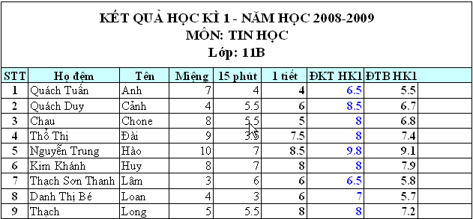

thực hiện các thao tác sau đây *(“vào ô” hay “vào khối” có nghĩa chọn ô hay khối đó trước khi dán*), sau mỗi thao tác hãy nháy nút lệnh Undo hoặc xoá các dữ liệu vừa sao chép trước khi thực hiện thao tác tiếp theo. Quan sát kết quả nhận được và rút ra kết luận.

1. Sao chép nôi dung ô B2:

- Vào ô B10;

- Vào khối C10:C14

1. Sao chép nội dung khối A1:B3

- Vào ô A10; - Vào khối D10:E12; - Vào khối G10:H10;

- Vào khối J10:J12; - vào khối A15:C15; - vào khối A00:D15;

- Vào khối A18:A19; - vào khối A18:B19; - vào khối A18:C20;

- Vào khối A18:B21; - vào khối A18:D22

c) Sao chép đồng thời nội dung các cột A:B

- Vào cột M; - Vào cột I:J;

- Vào các cột I:K; - Vào các cột I:L

d) Thực hiện các thao tác tương tự trong câu c) với các hàng.

**Bài 3.** Sửa nội dung ô tính, thực hành cắt và dán dữ liệu: Sử dụng bảng tính Diem, xoá các dữ liệu vừa thực hành trong bài 2 và thực hiện:

1. Sửa nội dung các ô C3:C6 thành *Vật lí*, *Hoá học* và *Sinh học* tương ứng với *Lí*, *Hoá*, Sinh.
2. Sử dụng các thao tác cắt và dán, đổi chỗ nội dung các ô trong cột C với nội dung các ô trong cột D để có kết quả như hình sau:

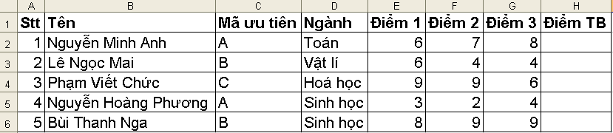

**Bài 4.** Sao chép công thức: Mở bảng tính mới và nhập các số liệu sau: 5 vào ô C3; 4 vào ô F7; 2 vào ô A6 và 13 vào ô D10; cuối cùng nhập công thức =C3+F7 vào ô D6

a) Sao chép công thức trong ô D6 vào ô B9. nháy đúp ô B9 để thấy công thức trong ô đó chứa địa chỉ của các ô nào (các ô được đóng khung bằng các màu khác nhau). So sánh vị trí tương đối của các ô này và ô B9 với vị trí tương đối của các ô C3, F7 và ô D6

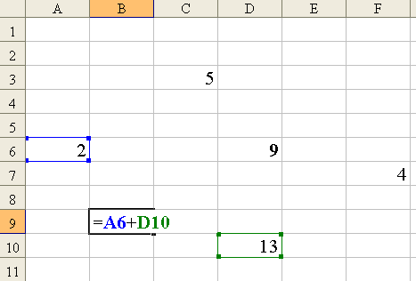

b) Sao chép công thức trong ô D6 vào các ô: E4; B4; E9 và E13. Giải thích các kết quả nhận được.

c) Sao chép công thức trong ô D6 vào các ô: B2; D2; G2 và A1. Thử giải thích tại sao trong các ô đó có thông báo lỗi #REF!

d) Sao chép công thức trong ô B9 vào ô C12 và quan sát công thức trong ô C12. Sau đó di chuyển (Cut và Paste) công thức trong ô B9 sang ô A14. Quan sát công thức trong ô A14 và ô C12 để xem công thức trong ô nào bị điều chỉnh và giải thích tại sao.

**Bài 5.** Sử dụng công thức và hàm với các địa chỉ thích hợp: Lập trang tính với các dữ liệu giá trị sản xuất hàng năm phân theo ngành như sau:

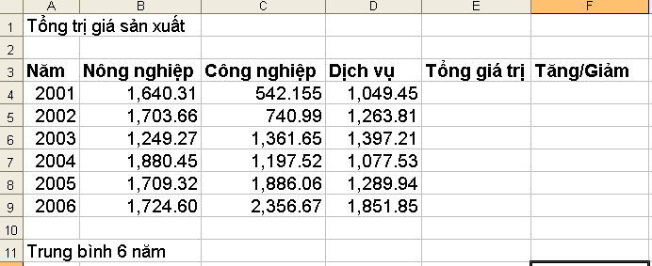

Sử dụng công thức thích hợp để:

1. Tính tổng giá trị sản xuất hàng năm vào các ô trong cột E
2. Tính giá trị sản xuất trung bình cả sáu năm trong ô C11

Sử dụng công thức thích hợp để:

1. Tính tỉ lệ phần trăm tăng hay giảm của tổng giá trị sản xuất hàng năm so với năm trước đó, bắt đầu từ năm 2002, trong cột F
2. Lưu bảng tính lại với tên **Gia tri san xuat**